«Лэпбук - основа партнёрской проектной деятельности взрослого с детьми»»

- Тема лэпбука - «Моя семья».

- Возрастная адресность – 5-6 лет, дети с ОВЗ (ТНР).

- Цель лэпбука – организация образовательной деятельности по теме «Семья» с детьми старшего дошкольного возраста, в том числе с детьми с ОВЗ (ТНР) для развития познавательной и речевой активности, а также самостоятельности детей.

- Осваиваемое детьми содержание:
– закрепление представлений у детей обо всех возрастных периодах человека (а также периоде, в котором находятся они): младенчестве, детстве, юности, зрелости и старости (умение находить внешние различия у людей разного возраста, называть некоторые отличия в поведении, деятельности и образе жизни);
- развитие умения детей рассказывать связно, полно и выразительно, чётко выстраивая композицию рассказа;
- развитие активного и пассивного словаря, развитие слухового и зрительного внимания;
- совершенствование умения детей составлять сюжетный рассказ по картинкам, опираясь на имеющийся жизненный опыт;
- обучение пониманию, что изображено на картинке, осмысливанию взаимоотношений персонажей; отвечая на вопросы, способствовать активизации речи;
- развитие умений детей принимать позицию взрослых, находить выход из разных ситуаций;
- пополнение литературного багажа детей стихами и загадками о семье;
- развитие внимания, координации движений, ловкости, быстроты реакций;
- аккуратное раскрашивание образов родных и близких людей (мама, папа, бабушка, дедушка и т.д.);
- развитие умений срисовывать и самостоятельно рисовать фигуру человека, соблюдая все пропорции;
- обучение правильному подбору цветовых сочетаний, развитие мелкой моторики руки, художественного вкуса.

- Составляющие лэпбука:

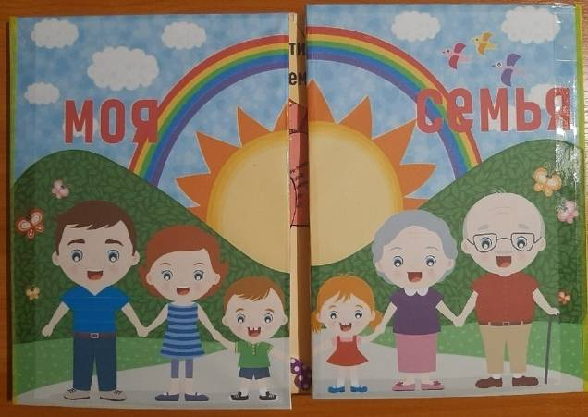
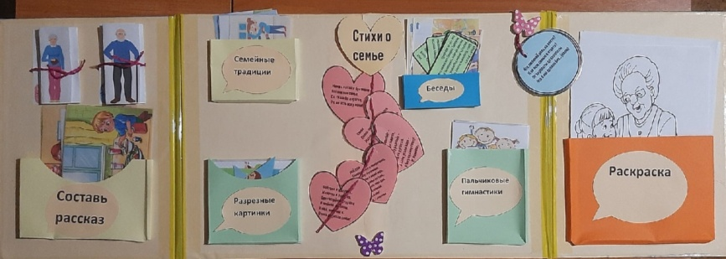
-

- Д/игра «Что сначала, что потом».
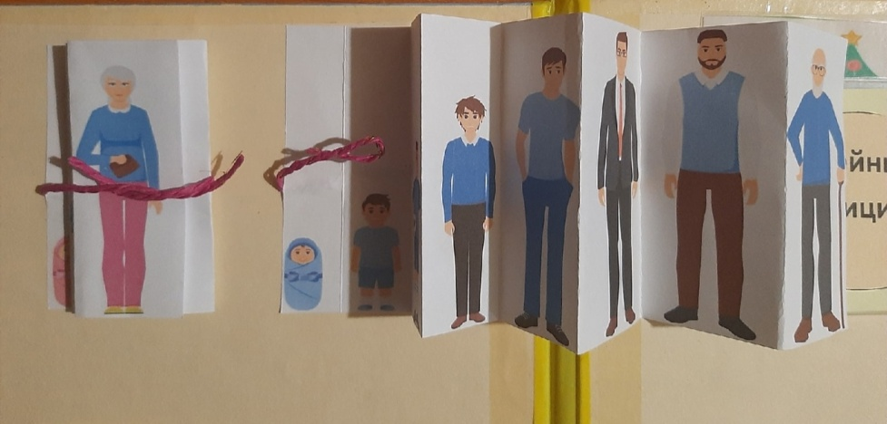

- Набор сюжетных картинок «Составь рассказ».
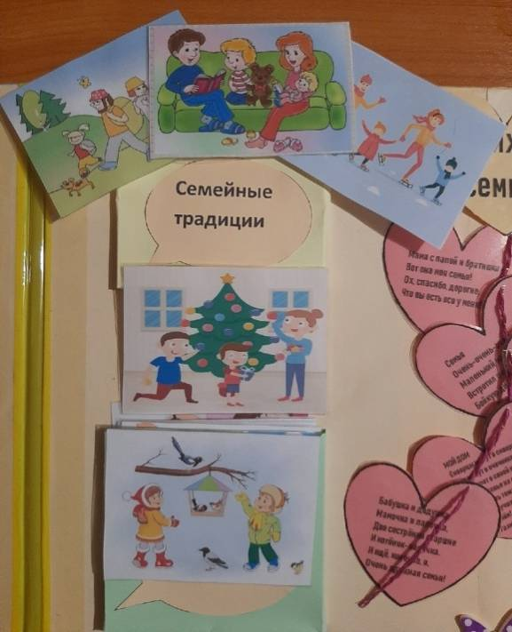
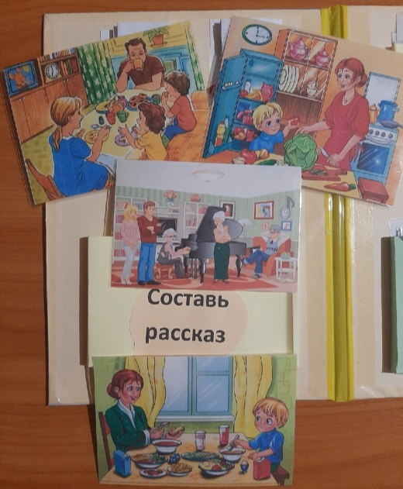

- Набор сюжетных картинок «Семейные традиции».

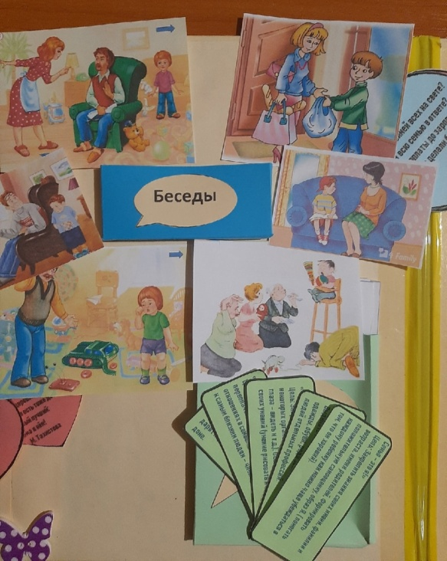

- Беседы – решение проблемных ситуаций.

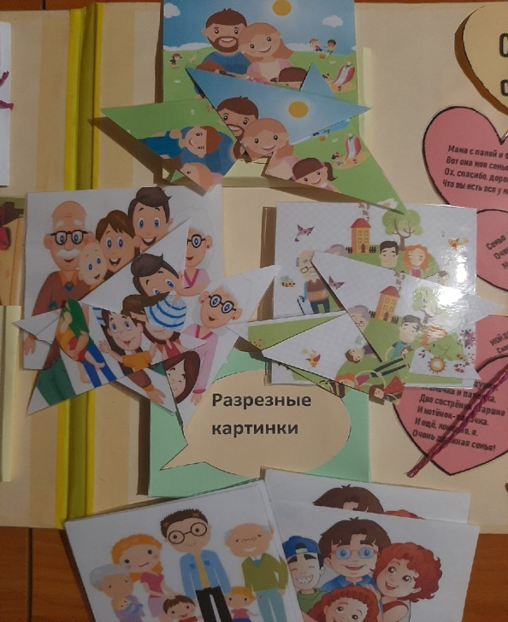

- Разрезные картинки.

- Художественное слово: «Стихи о семье», Загадки», «Пальчиковая гимнастика».
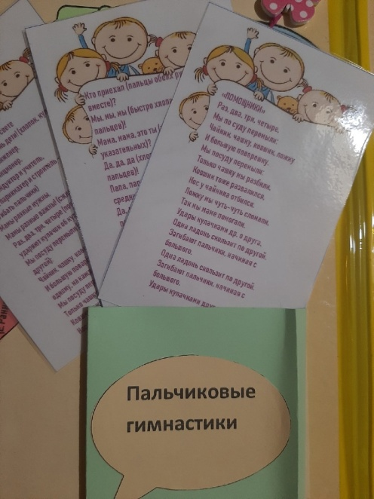
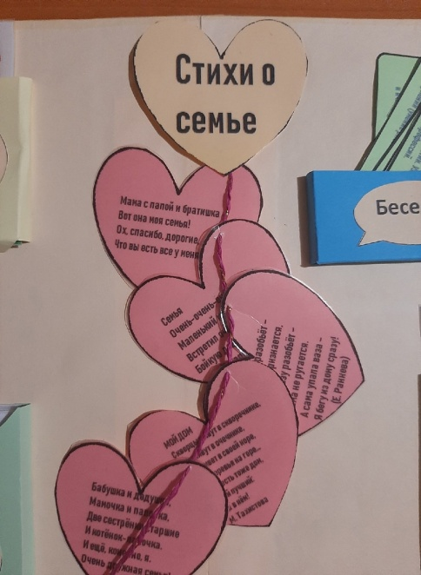
- Раскраски.
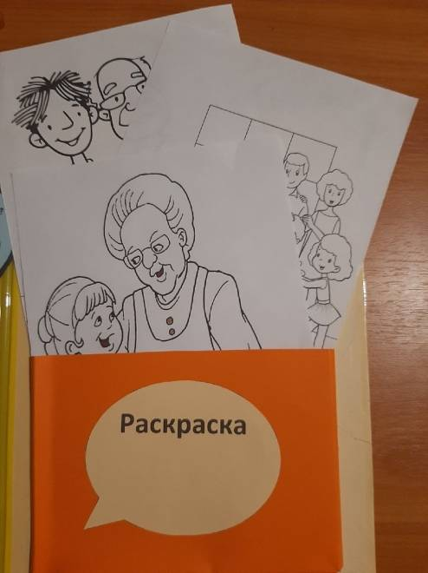

- Описание возможностей использования лэпбука в совместной деятельности взрослого с ребенком и самостоятельной деятельности детей.
Лэпбук «Моя семья» представлен в виде папки-раскладушки из 3 страниц. Каждая страница помогает педагогу организовать деятельность с одним ребёнком или подгруппой детей, а также с детьми с ОВЗ.
В совместной и самостоятельной деятельности данное пособие может использоваться в разнообразных целях
Проигрывание д/игры «Что сначала, что потом» возможно в разных вариантах с постановкой разных задач, решение которых необходимо получить в той или иной ситуации и в определённый период времени (н-р: - упражнять детей в соотнесении по высоте членов семьи. Данную задачу можно решить в подгрупповой и индивидуальной работе с детьми.
- упражнять в определении возраста членов семьи. Эту задачу лучше решать в индивидуальной работе.
Можно использовать наглядный материал из игры для самостоятельной изо-деятельности (срисовывание фигуры человека); для совместных бесед детей друг с другом (без участия взрослого).
Использование наборов сюжетных картинок «Составь рассказ» и «Семейные традиции» возможно как совместно с педагогом, так самостоятельно детьми. Совместно с педагогом для решения речевых задач (особенно с детьми ТНР) – основная форма: вопрос – ответ, составление описательных рассказов. Наборы сюжетных картинок могут быть использованы детьми в сюжетно ролевых играх («Детский сад», «Школа» и т.д.)

Беседы – решение проблемных ситуаций – используются в совместной деятельности педагога с детьми в основном для решения воспитательных задач. В данном разделе идёт постоянная смена материала для активизации мыслительной и речевой деятельности детей (многие темы для обсуждения предлагаются родителями дошкольников).
Художественное слово: «Стихи о семье», Загадки», «Пальчиковая гимнастика». Разрезные картинки. Раскраски. Данные разделы пособия также можно использовать как в совместной деятельности с педагогом так и в самостоятельной деятельности детей. Разделы добавляются и пополняются новыми материалами в зависимости от поставленных на данный момент педагогом образовательных и воспитательных целей и задач.
В самостоятельной деятельности данное пособие помогает ребенку по своему желанию организовать деятельность по изучаемой теме и лучше понять, и запомнить материал. Это отличный способ для самостоятельного повторения и закрепления пройденного материала.
Как известно, в дошкольном возрасте ведущей деятельностью является игровая деятельность, а особый характер носит игра, которую дети создают сами. Лэпбук помогает быстро и эффективно усвоить информацию и закрепить изученное в занимательно-игровой форме.
Данное пособие позволяет привлечь родителей к совместному сотрудничеству: родители не только помогают подобрать материал, но и могут в условиях доу или взяв домой поиграть и позаниматься вместе с детьми, тем самым воспитывая в детях инициативу, самостоятельность, умение находить правильные решения, а также содействуя сплочению семьи.

Также данное пособие хорошо подходит при проведении педагогической диагностики (мониторинга) в группах, где одновременно в совместной деятельности будут заняты несколько детей;

- Результативность использования лэпбука:
- дети в совместной и самостоятельной деятельности в занимательно-игровой форме закрепляют знания о членах семьи, её традициях;
- умеют поддерживать беседу, высказывать свою точку зрения, предлагать варианты решения проблемных ситуаций;
- дети с тяжёлым нарушение речи с интересом и активностью вступают в диалог, отвечают на вопросы, ведут беседы;
- активное участие родителей в пополнении развивающей среды, в деятельности с пособиями данного вида (Лэпбук).

